Отчет об итогах работы родительских клубов в 2017-2018 уч. году в муниципальном автономном дошкольном образовательном учреждении города Нижневартовска детский сад №29 «Ёлочка»

В целях обеспечения единства и преемственности семейного и общественного воспитания, оказания психолого-педагогической помощи родителям, поддержки всестороннего развития личности детей в этом учебном году на основе приказа от 15 августа 2017 года №252 было увеличено количество клубов с 9 до 13.
- «Родительская гостиная». Ответственные: Петрова В.И., Горбенко Н.А.;
- «Учимся вместе». Ответственные: Журкова Т.В., Булочкина Г.И.;
- «Вместе с мамой». Ответственные: Ибрагимова Н.В., Свистунова М.В.;
- «Вместе весело». Ответственные: Аникина Н.П., Казинская Л.В.;
- «Растем вместе». Ответственные: Гатиятуллина З.Р., Сабитова В.Т.;
- «Дружная семейка». Ответственные: Демидова Т.А., Грачева Н.М.;
- «Родительские встречи». Ответственные: Густокашина С.Н., Ишмуратова З.С.;
- «Семейный очаг». Ответственные: Городнова Н.В., Маринина К.С.;
- «Родительская гостиная». Ответственные: Гамидова Г.К., Дедкова С.М.;
- «Вместе дружная семья». Ответственные: Чичерина В.Б., Ярощук И.Т.;
- «Семейные посиделки». Ответственные: Гилемшина А.М., Магомедова Х.Т.;
- «Дочки-сыночки». Ответственные: Горячевская В.Н., Бочковая А.А.;
- «Кедр». Ответственные: Томина О.Н., Дегтяренко Е.Е.
Целью, которых является создание и внедрение в образовательный процесс форм работы с семьями воспитанников, позволяющих установить эффективное и целенаправленное взаимодействие детского сада и родителей, ), вовлечение их в воспитательно-образовательный процесс ДОУ как равноправных и равноответственных партнѐров.
Для осуществления поставленных целей решались следующие задачи:
- обеспечение высокого качества образовательной среды для развития детей в условиях совместной деятельности с родителями и педагогами ДОУ;
- повышение степени осознанности родителями значимости своей роли в подготовке ребенка к школьному обучению;
- способствование повышению уровня психолого-педагогической компетентности родителей в вопросах развития дошкольников в их родительской ответственности;
- формирование отношения сотрудничества между субъектами образовательного процесса: детьми, родителями, педагогами ДОУ;
- пропаганда положительного опыта семейного воспитания, лучших семейных традиций.
Основными направлениями деятельности клубов являются оказание педагогической помощи родителям, пропаганда положительного опыта семейного воспитания, повышение компетентности родителей в вопросах развития детей.
Участники Клуба дети 1,6-7 лет, посещающие ДОУ, их родители, воспитатели, специалисты и их родители (законные представители.)
Осуществляли свою работу клубы по программам и планам педагогов (мероприятия планировались с учетом интересов и запросов родителей, по результатам анкетирования).
Основными формами организации работы Клуба являются:
- анкетирование, тестирование
- консультации;
- практикумы;
- интегрированные занятия;
- тренинги;
-мастер-классы;
-театрализованная деятельтность
- тематические встречи
- дискуссии;
- обсуждение и распространение опыта семейного воспитания.

В этом году родителя впервые участвовали в заседаниях педагогических советов по теме «Математическое развитие по развивающим технологиям «Дары Фребеля», «Лего-тико»

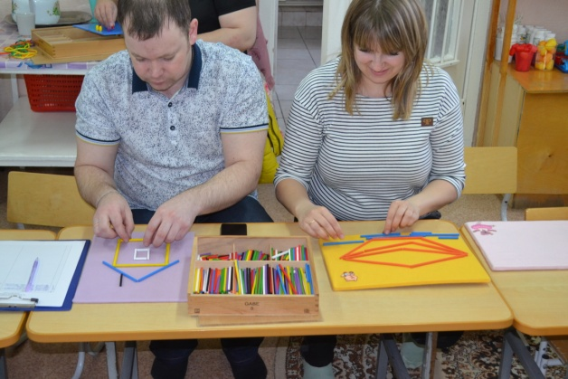

Прошли Практическое занятие «Умелые руки не знают скуки!» пои пластилинографии.
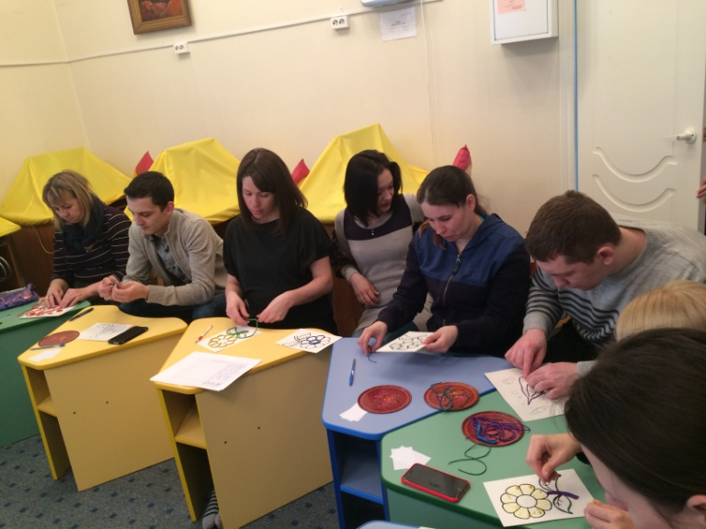
В рамках реализации плана года Здоровья в ХМАО прошел праздник «Ура, физкультура»
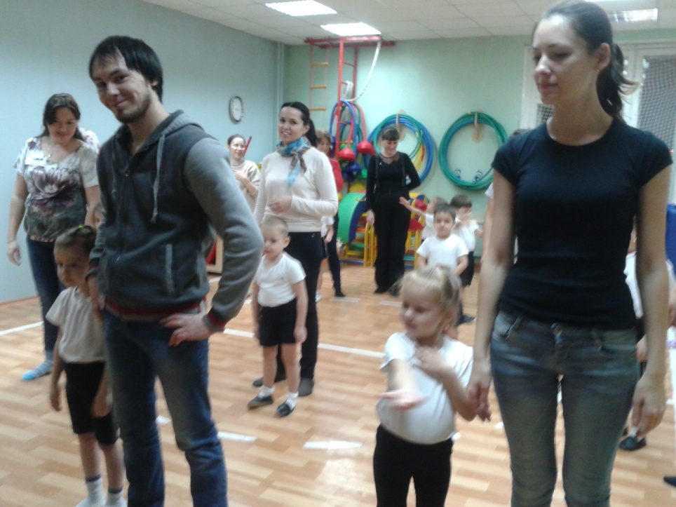

Дети совместно с родителями изготавливали хантыйскую куклу-оберег
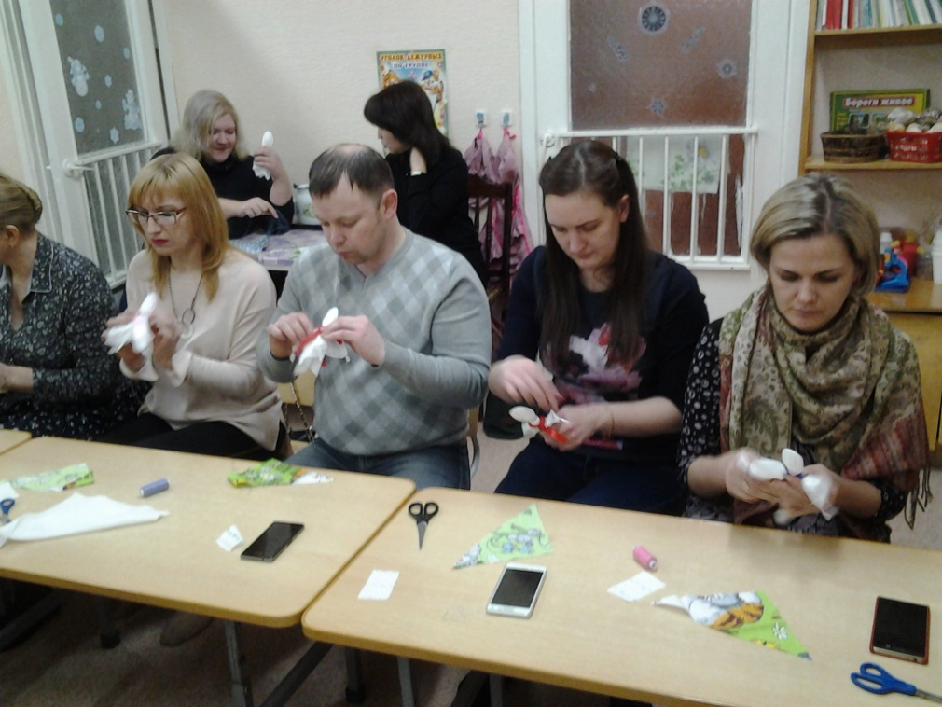

В рамках дня открытых дверей 3 раза в этом году были проведены открытые просмотры образовательной деятельности

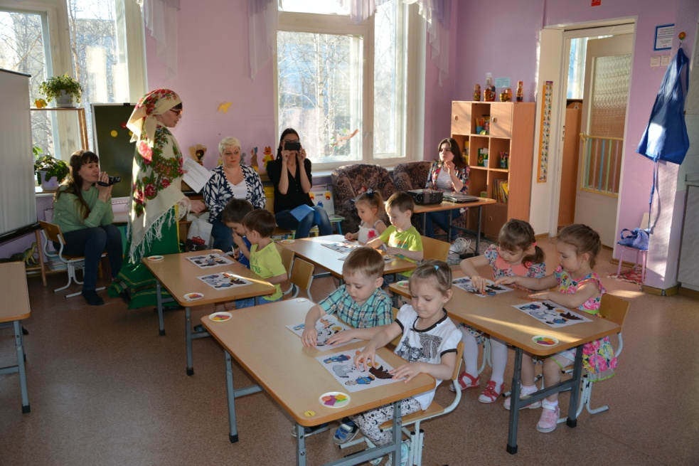

В художественно-эстетическом направлении были проведены мастер-классы по рисованию нетрадиционному, оригами.
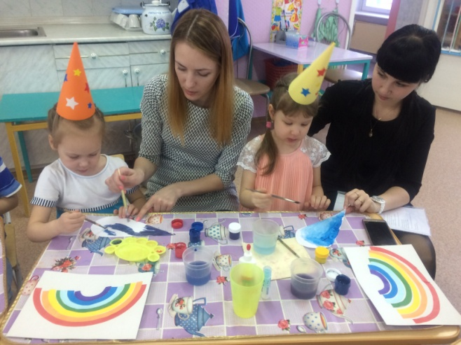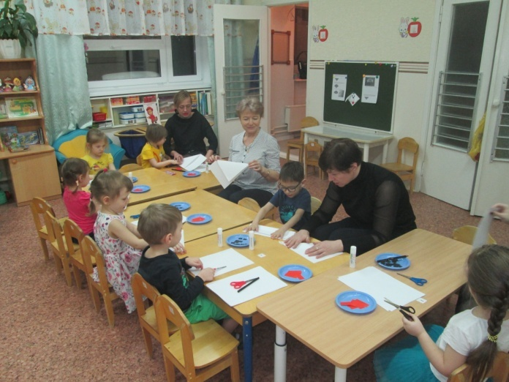

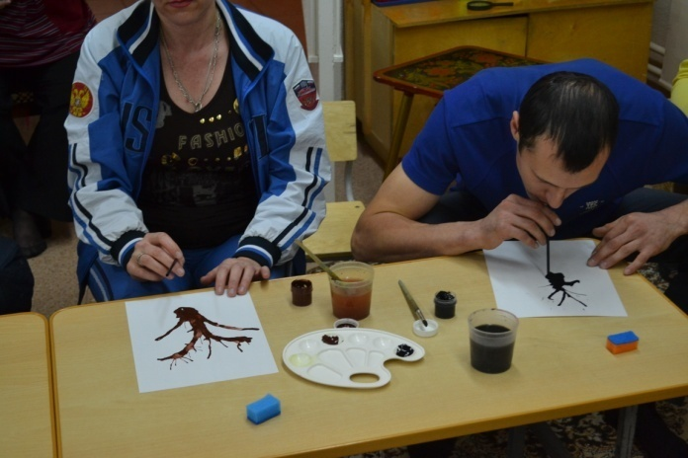

Изготовлены атрибуты к театральному представлению

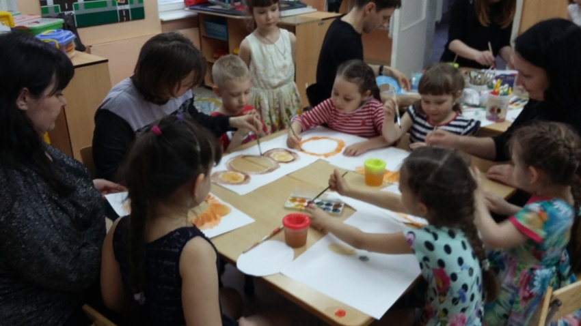
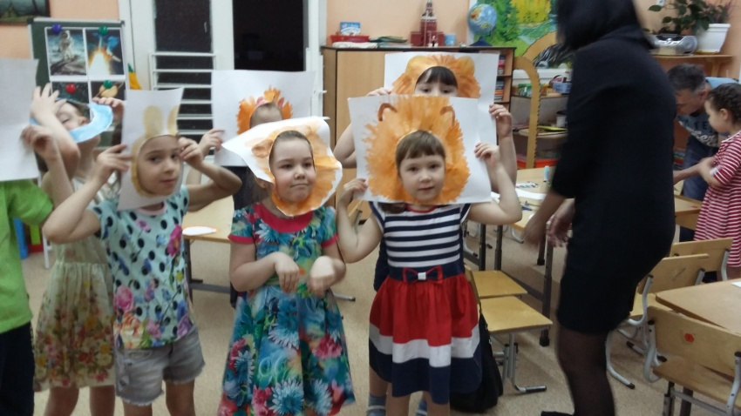

Проведен Круглый стол «Презентация опыта семейного воспитания», итоги работы Клуба
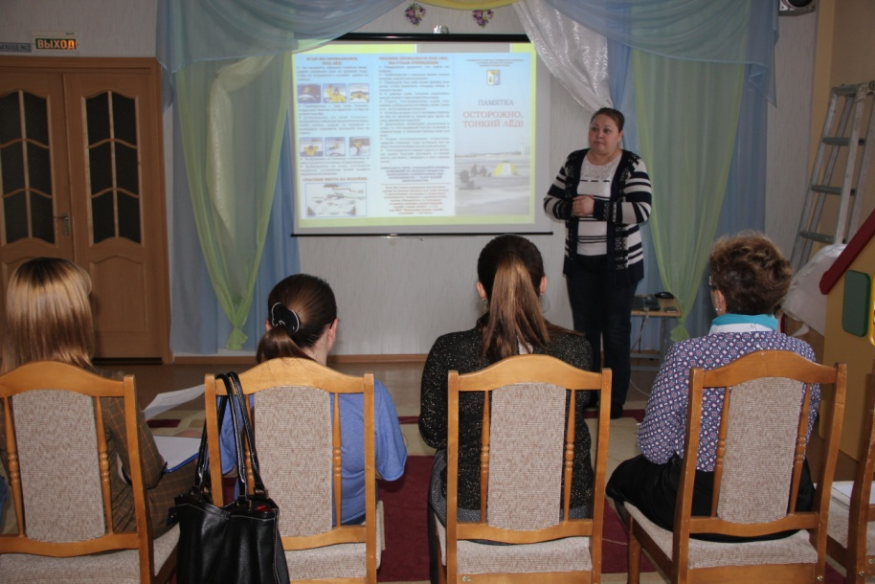

Консультирование родителей с привлечением специалистов различных направлений, с использованием электронной почты.
Проведен тренинг с родителями старшей группы «Трудный я»

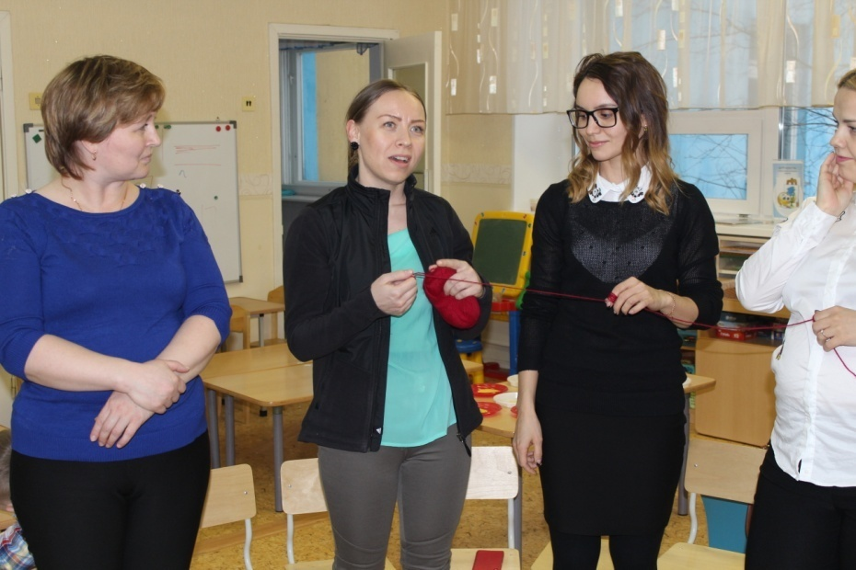

Анкетирование родителей с целью выявления запросов родителей по организации работы Клуба и успешного опыта семейного воспитания.

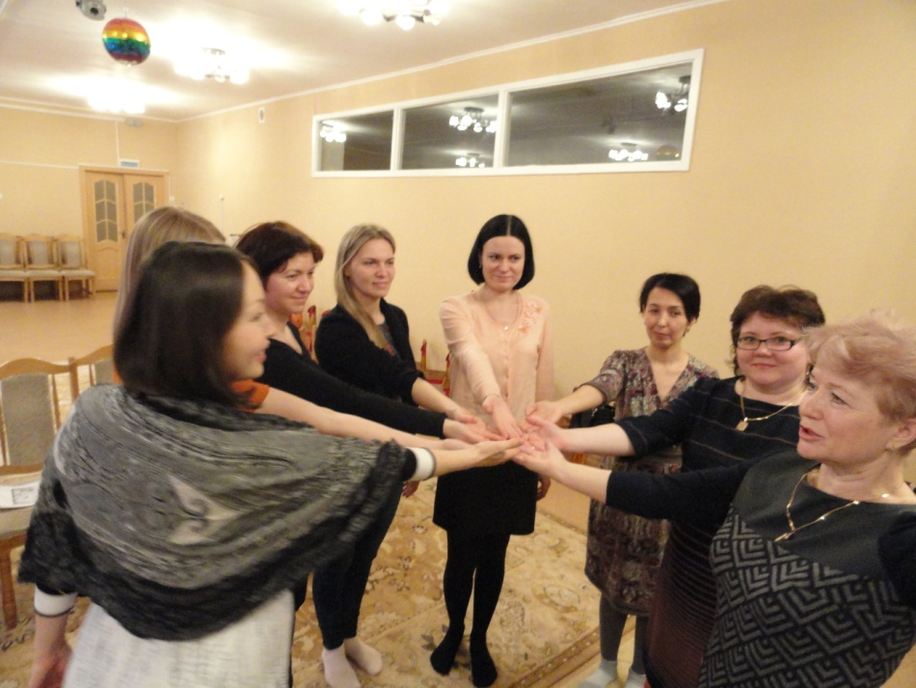

В течение учебного года мы работали над решением проблемы взаимодействия детского сада и семьи. Добивались поставленных целей, через формирование гармоничных детско-родительских отношений, изменение в положительную сторону образа ребенка в представлении родителей, создание позитивного эмоционального фона семейных отношений и повышение педагогической культуры родителей.
В итоге получили высокую оценку своей деятельности в рамках работы Клуба со стороны родителей.
По результатам работы рабочей группы за 2015-2016 уч. год можно сделать следующие выводы:
- В ДОУ сложилась система работы с родителями воспитанников (в рамках Клуба).
Показателями результативности в реализации данного проекта являются:
– удовлетворенность работой ДОУ;
-разнообразие форм работы с родителями;
–степенью информированности по воспитательным, образовательным, правовым вопросам;
– характером взаимодействия с педагогами и руководителями;
– родители воспитанников – активные участники во всех делах детского сада, помощники педагогов.

Заместитель заведующего по ВМР И.Л.Ануфриева

